

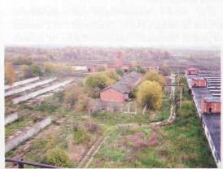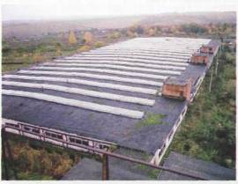

Каким бы направлением компания "Агротехнологии" не занималась - будь то кролиководство, будь то свиноводство или овцеводство, разведение крупного рогатого скота (КРС), для любого из этих направлений потребуются соответствующего состояния здания, сооружения, инфраструктура. Понимая это, руководители проекта сразу сделали предварительную оценку состояния имеющихся зданий и сооружений. Полученные результаты очень порадовали и одновременно здорово озадачили. Порадовали, потому, что стало понятно - мы имеем уникальный по своим размерам и пока еще находящийся в хорошем техническом состоянии комплекс (фундаменты, стены, крыши и т.д.). Озадачены потому, что стало понятно, что если срочно не предпринять меры, не провести определенный объем работ по ремонту и консервации объектов, то зимние морозы, чередующиеся с оттепелями, могут причинить значительный ущерб объектам. И потом потребуются колоссальные средства уже на капитальный ремонт.
Оценив потребность в средствах и строительных материалах, был сделан вывод о необходимости организации собственных производств, способных удовлетворить потребность в дешевых строительных материалах и, если это возможно, - даже дать прибыль. 1/1 такие производства были организованы:

1. Организован участок лесопиления:
- подготовлено помещение (500 кв. метров);
- закуплено и смонтировано оборудование;
- подобран необходимый квалифицированный персонал;

Краткий отчет о работе подготовили
Игорь Шеремет, Валерий Вакульчик, Николай Тримонов
2. Подготовлен участок сушки пиломатериалов:
- построена мощная сушильная камера на 40-60 куб. мет
ров разовой загрузки;
- смонтировано и запущено в работу оборудование;
- подобран необходимый персонал;
Понимая, что на покупном сырье невозможно обеспечить стабильную работу предприятия и хорошие экономические показатели, было принято решение организовать собственную лесозаготовку.

3. Организована заготовка леса:
- проведена организационная работа по получению соот
ветствующих разрешений;
- подобран квалифицированный персонал;
- организован участок ремонта техники;
- закуплена б/у техника, которая приведена в хорошее
техническое состояние.

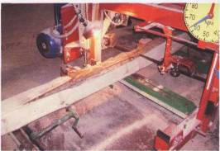
Малыми затратами удалось организовать полный цикл производства пиломатериалов - заготовка леса, транспортировка с делян на производственную площадку, распиловка, хранение, сушка, столярное производство.
Перечень техники и оборудования, используемые на данном производстве:
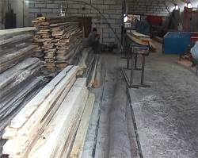
"Урал" - лесовоз с манипулятором, трактор-трелевочник, грузовой автомобиль ГАЗ-53, Трактор МТЗ 82 с лесовозной телегой, Пилорама 1 - ленточная "Радуга 1М" производительность до 8 куб. метров в смену, Пилорама 2 - рамная "Р-63 4Б" производительностью до 40 куб. метров в смену. Участок заточки пил пилорамы (три специализированных заточных станка). Столярный участок, включающий в себя: четырехсторонний станок -1 шт., фрезерный станок - 2 шт., рейсмусовый станок -1 шт., фуговальный станок - 2шт., долбежный станок - 3 шт., торцовочный станок - 2шт„ циркулярная пила - 3 шт., многофункциональ-

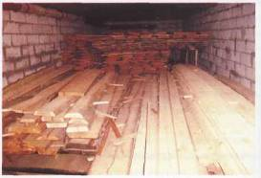

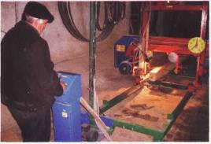
ные комбинированные станки - 2 шт., заточной участок столярного цеха - 3 специализированных заточных станка и другая техника и оборудование (тали, кран-балка, система вентиляции, оборудование для переработки отходов).

Организация данного производства позволила удовлетворить потребность в дешевых пиломатериалах, а в итоге, малыми затратами решать поставленные задачи по ремонту и восстановлению зданий комплекса. Например, при закупке сырья цена на круглый лес составляет от 2000 рублей за метр кубический, а при собственной лесозаготовке тот же кубический метр реально обходится в 200-300 рублей. Почувствуйте разницу! Рыночные цены на пиломатериалы и получаемые нами на собственном производстве отличаются еще больше!
Обеспечив собственную потребность, данное производство уже позволило заработать и реинвестировать в ремонт комплекса более миллиона рублей! При этом данный участок полностью самоокупаем и не требует дополнительного вложения средств!
4. Организовано производство бетонных изделий:
- подготовлено помещение (1000 кв. метров);
- закуплено и смонтировано оборудование для производ
ства заборных плит, столбов, тротуарной плитки, бор
дюрного камня;
- подобран необходимый квалифицированный
персонал;
- организована поставка и хранение сырья.

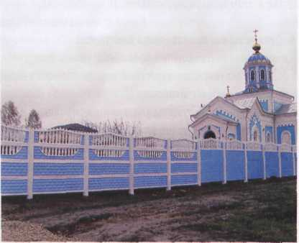

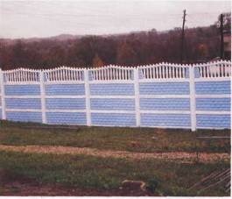

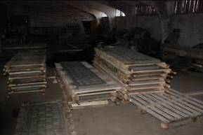

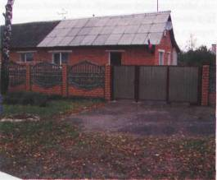

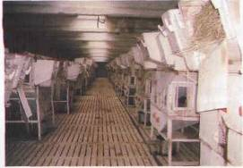
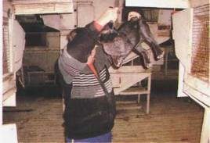

Данное производство, всего за несколько месяцев работы, вернуло вложенные средства и позволило реинвестировать в ремонт комплекса более 600 тысяч рублей!

По данному направлению в планах производство бетонных колец и пенобетонных блоков. По нашим расчетам, обеспечив всего лишь 20% собственной потребности в пенобетонных блоках, данный участок полностью окупится на разнице цены между собственными блоками и рыночными предложениями на такую продукцию.
5. Организована кроликоферма:
- подготовлено помещение более 5000 кв. метров;
- организовано производство клеток (готово боле 200 штук);
- подобран квалифицированный персонал;
- организовано производство и хранение кормов;
- маточное поголовье на данный момент составляет око
ло 300 особей;
- планируемое общее количество особей - более 50000;
- налажено сотрудничество с Институтом Кролиководства;
- на ферме находится шесть пород кроликов, планируе
мое количество - сорок пород;
- разрабатывается технология глубокой переработм
сырья из кролика;
Примечание: подробнее смотрите статью о кроликово детве в этом номере журнала.
6. Организовано производство биогумуса:
- подготовлено помещение более 1000 кв. метров;
- подготовлена необходимая популяция технологического червя
- подобран и обучен персонал;
- разработаны и выпущены упаковки для продукции;
- закуплено оборудование для фасовки биогумуса;
- произведены пуско-наладочные работы;
- расфасовано более 20 тысяч упаковок;
- организуется система сбыта;
- изготовлена установка для производства жидкого биогумуса
- произведены пуско-наладочные работы, установка проходит испытания.

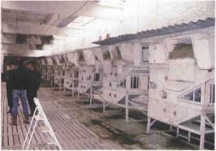
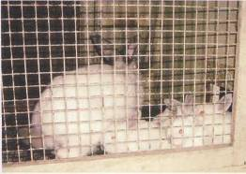
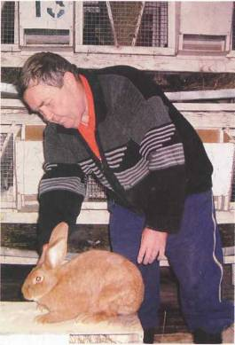

7. Организована пасека. Количество ульев - 30, планируется - 200

- построены необходимые здания для производства ме
да, пасека обнесена забором;
-закуплено необходимое оборудование;
- получен ветеринарный паспорт пасеки;
-подобран квалифицированный персонал;
-заготовлено 600 литров меда (организована розничная
торговля), собран прополис, перга.
Другие направления деятельности:
Закуплено оборудование для производства древесного угля. Организованно производство.
Проведены работы по организации экспериментального участка сортового топинамбура.
Произведен капитальный ремонт пяти производственных и двух бытовых помещений.
Ведется заготовка сырья для производства биогумуса, подготовка подвала комплекса для расширения участка по производству биогумуса.

Восстановлены коммуникации в основных зданиях (электричество, вода, тепло).
Ведется подготовка площадки под строительные технологии нового поколения (жидкое дерево, дестам).
Подготовлено помещение и подобрано оборудование для организации мебельного цеха по изготовления элитной мебели по индивидуальному заказу.
На данный момент ООО "Агротехнологии" увеличивает производственные мощности и готовит к запуску целый ряд новых направлений (разведение рыбы, открытие пищевого производства, производство сенной муки, выращивание и хранение овощей, производство грибов и многое другое).
Созданная инфраструктура и наличие квалифицированного персонала позволяют сделать вывод о готовности проекта к эффективному освоению инвестиционных средств. ■

